Normas Icontec
En las Universidades, Colegios y otras instituciones siempre que nos piden un trabajo escrito se exige que cumplan algunos requisitos como que contenga portada, contraportada, tabla contenido, además manejar ciertas medidas en las márgenes del documento, a todo esto se le conoce como Normas Icontec.
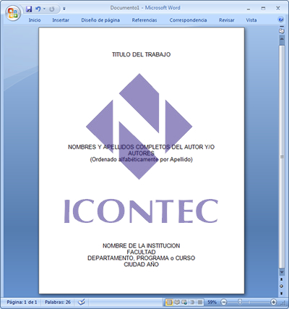
Estas normas son manejadas por el Instituto Colombiano de Normas Técnicas y Certificación, las cuales rigen los criterios de presentación para un trabajo escrito cualquiera que sea su nivel de profundidad.
Recuerda que para trabajos a nivel internacional se usan las Normas APA.
Algunos de los trabajos que se pueden hacer bajo estas pautas de presentación son:
- Trabajo de introducción a la investigación.
- Trabajo de grado.
- Trabajo de investigación profesional.
- Ensayo.
- Monografía.
- Tesis.
- Informe científico y técnico.
- Otros del mismo tipo.
La calidad del papel debe ser la óptima, esto para facilitar la lectura y la impresión del trabajo escrito, además el tamaño se selecciona de acuerdo al tipo de trabajo o en base a los requisitos que establezca la institución.
También debemos recordar que desde la última actualización de las normas Icontec (NTC 1486) se permite la impresión del documento por las dos caras de la hoja pero sólo desde la página del contenido.
Márgenes: Se deben conservar los siguientes márgenes en el documento:
- Superior: 3 cm
- Izquierdo: 4 cm
- Derecho: 2 cm
- Inferior: 3 cm
En caso de ser impreso por ambas caras todas las márgenes deben ser de 3 cm. Los títulos de cada capítulo deben estar en hojas independientes a 3 cm del borde superior. El texto debe llegar hasta el margen inferior y se recomienda evitar títulos o subtítulos solos al final de la página.
Redacción: Se deben seguir las reglas ortográficas de la lengua española y la redacción debe ser en tercera persona.
Numeración: La numeración de las páginas debe hacerse de forma consecutiva a excepción de la cubierta y la portada que no se enumeran (pero se deben tener en cuenta).
Tipo de letra: Se recomienda el uso de la fuente Arial con un tamaño de 12.
En el siguiente documento puedes encontrar información importante sobre lo establecido en las normas Icontec: Margenes, espaciado, numeración, Redacción y también sobre las partes del trabajo escrito: Preliminares, pastas, guardas, cubierta, portada, contenido, listas especiales, glosario, resumen, referencias bibliográficas con ejemplos incluidos.

